Приложение 6
к Закону
Приморского края
от 27.12.2019 № 699-КЗ

"Приложение 8
к Закону
Приморского края
от 11.11.2004 № 163-КЗ

Общая схема границ Дубовского сельского поселения
Спасского муниципального района


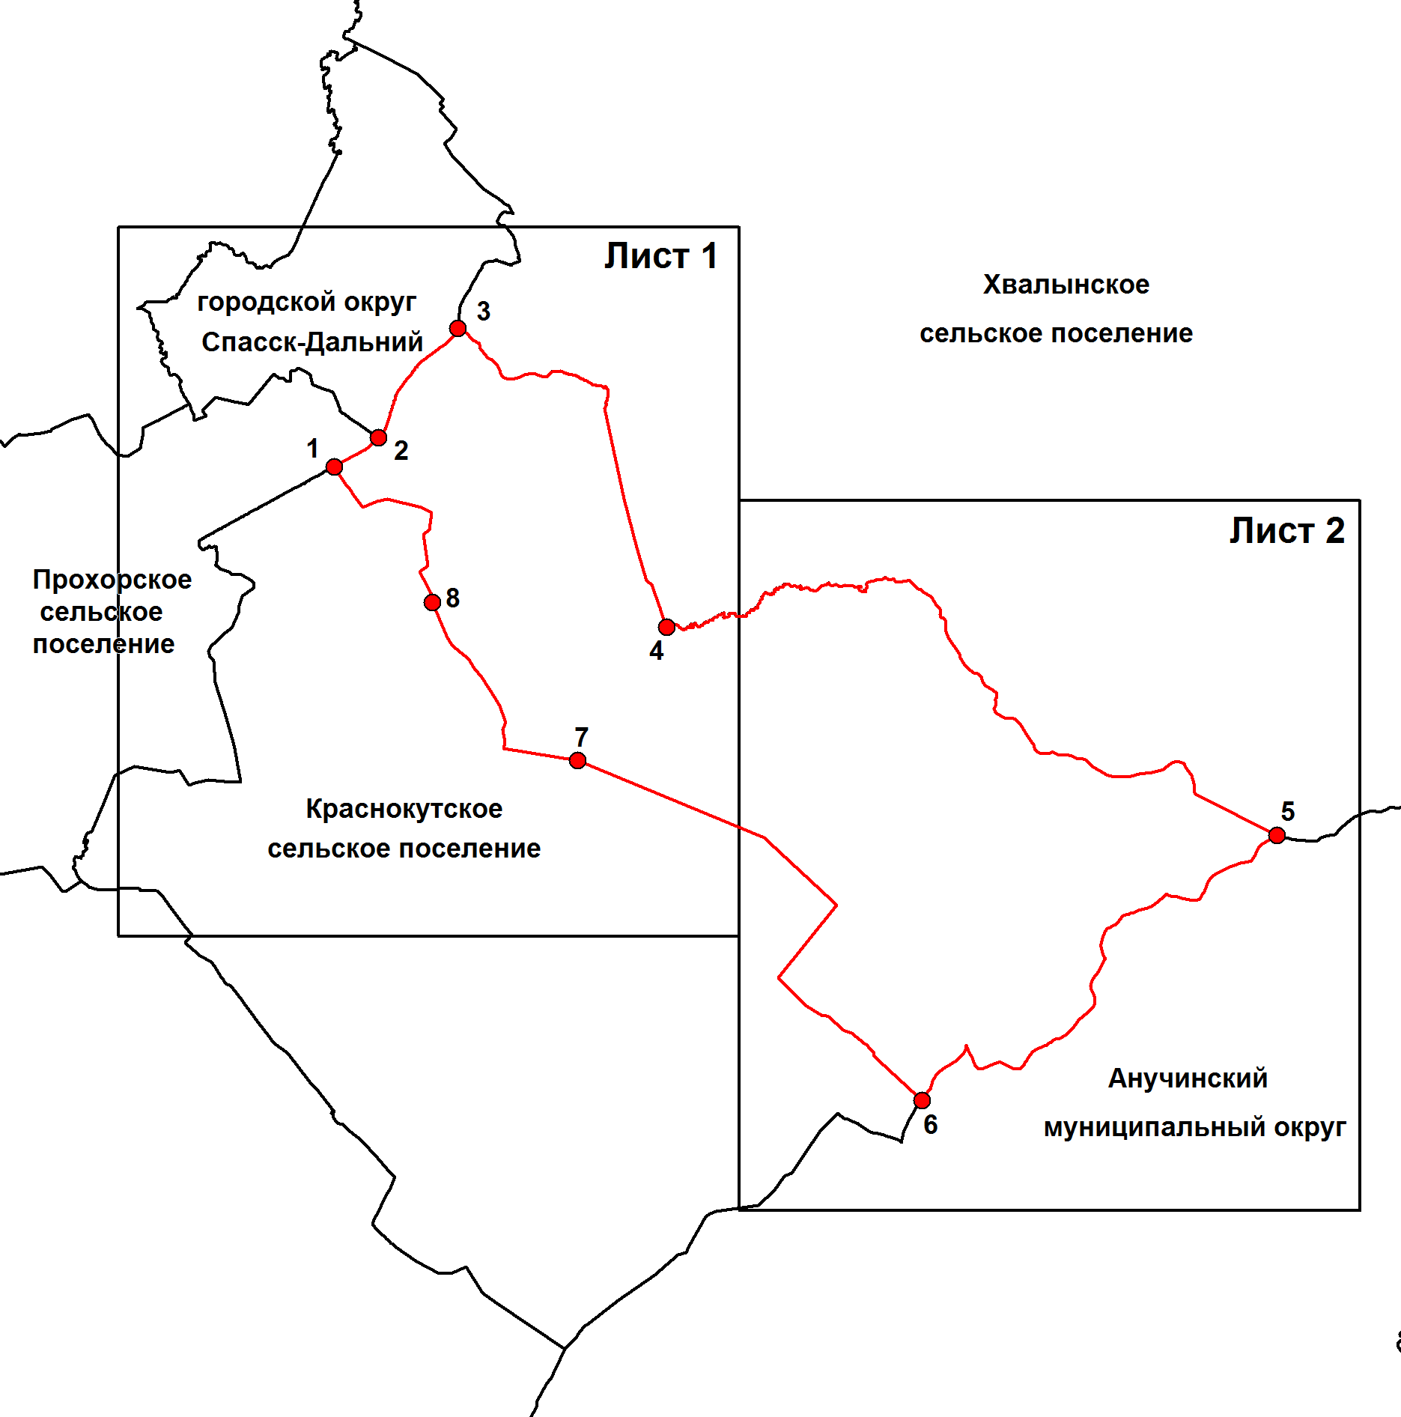

М 1:200000

Условные обозначения:
 | - границы Дубовского сельского поселения
 | - характерная точка границ Дубовского сельского поселения
1 | - номер характерной точки границ Дубовского сельского поселения
Лист 1 | - номер выносного листа
 | - граница стыка смежных муниципальных образований
Лист 1


Схема границ Дубовского сельского поселения
Спасского муниципального района


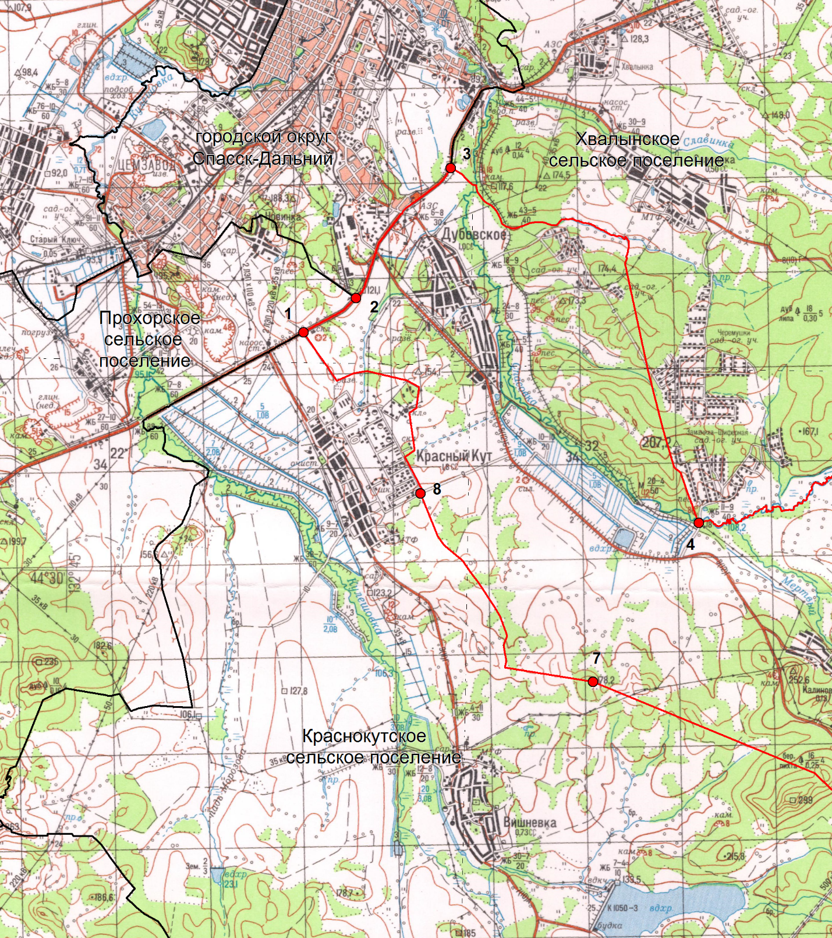
М 1:100000

Условные обозначения:
 | - границы Дубовского сельского поселения
 | - характерная точка границ Дубовского сельского поселения
1 | - номер характерной точки границ Дубовского сельского поселения
Лист 1 | - номер выносного листа
 | - граница стыка смежных муниципальных образований

Лист 2

Схема границ Дубовского сельского поселения
Спасского муниципального района

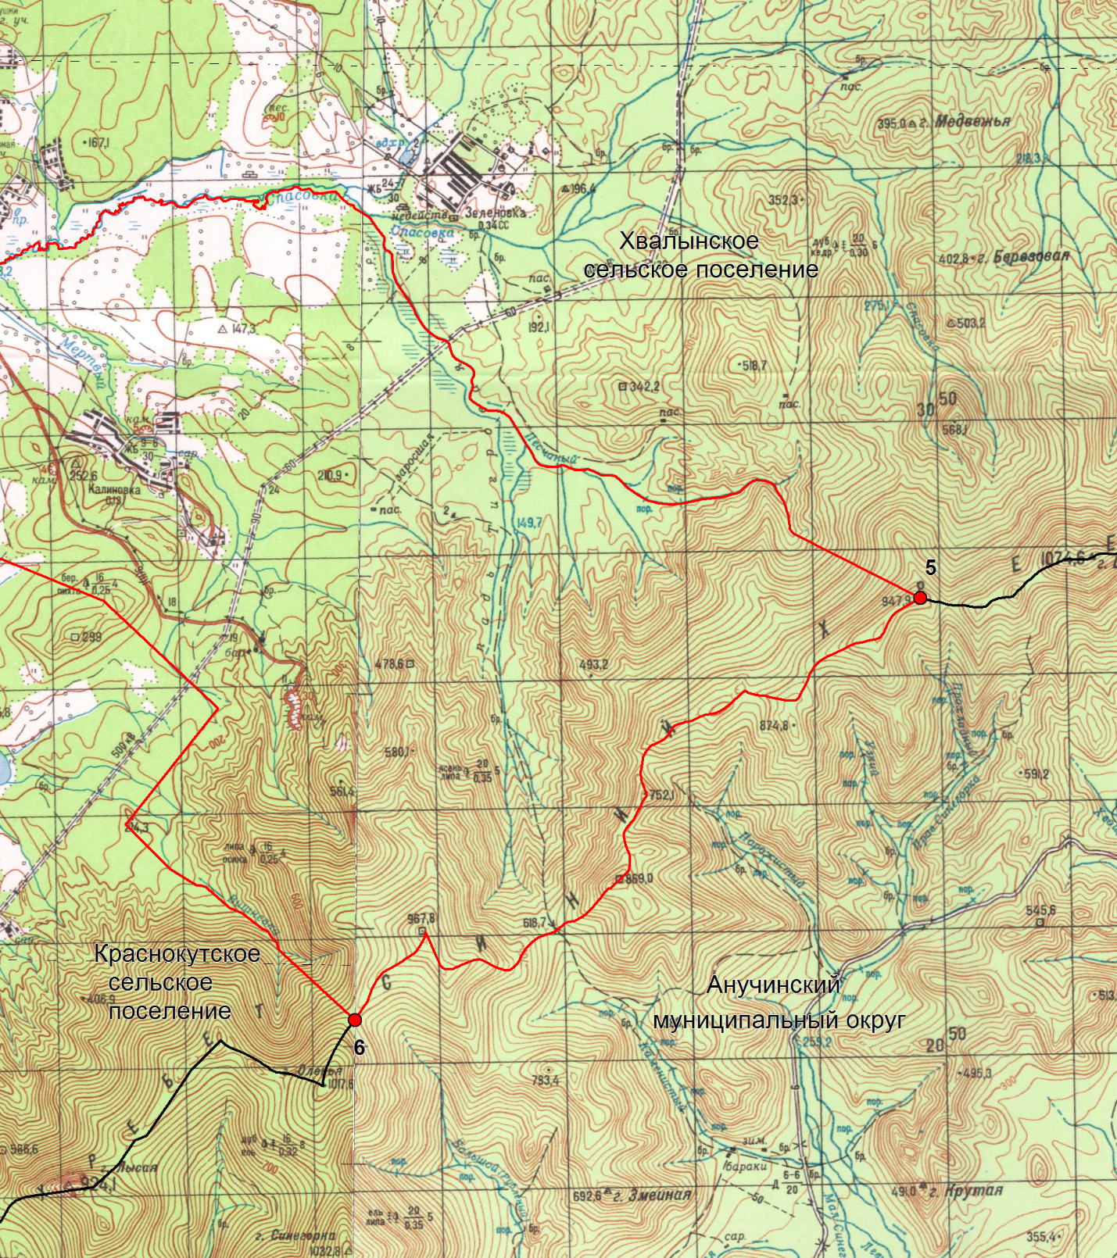
М 1:100000

Условные обозначения:
 | - границы Дубовского сельского поселения
 | - характерная точка границ Дубовского сельского поселения
1 | - номер характерной точки границ Дубовского сельского поселения
Лист 1 | - номер выносного листа
 | - граница стыка смежных муниципальных образований

